Khi các thuật toán “đọc” thuyền viên
Splash
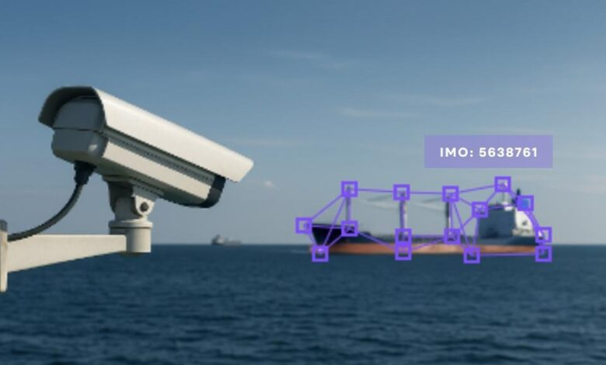Ashdod port
Wolfgang Lehmacher bàn về AI cảm xúc và ngành hàng hải.
Một bài luận gần đây trên tạp chí The Atlantic cảnh báo rằng “AI cảm xúc” (emotion AI) đang dần len lỏi vào văn phòng và các trung tâm chăm sóc khách hàng, với tuyên bố rằng công nghệ này có thể đọc được cảm xúc của người lao động thông qua khuôn mặt, giọng nói và thao tác bàn phím. Nhưng còn ngành hàng hải thì sao?
Trong hơn một thập kỷ qua, ngành hàng hải đã số hóa các con tàu và cảng biển. Chúng ta theo dõi thân tàu qua AIS, theo dõi động cơ qua cảm biến, và theo dõi cần cẩu qua camera. Bước tiếp theo mà một số nhà nghiên cứu và nhà cung cấp công nghệ đang khám phá là áp dụng các công cụ này lên con người: giám sát tâm trạng, mức độ căng thẳng và “thái độ” của thuyền viên theo thời gian thực thông qua camera, thiết bị đeo trên người và phân tích giọng nói, tất cả đều nhân danh an toàn và hiệu suất. Điều đó sẽ đưa các bảng điều khiển vượt ra ngoài phạm vi của sắt thép và hàng hóa để đi vào đời sống nội tâm của con người.
Trong nghiên cứu hàng hải, điều này đã bắt đầu diễn ra. Một dự án đã thử nghiệm hệ thống “nhận diện cảm xúc” cho tàu biển bằng cách kết hợp phân tích khuôn mặt, tín hiệu giọng nói và cảm biến của cơ thể nhằm phát hiện xem thuyền viên có bị căng thẳng hoặc quá tải không, sau đó gửi cảnh báo tới buồng lái hoặc bộ phận quản lý ở trên bờ. Một nghiên cứu khác cho rằng việc phân tích ngữ điệu và mẫu hình lời nói có thể giúp phát hiện sớm các vấn đề về sức khỏe tâm thần của thuyền viên hiệu quả hơn các bảng câu hỏi truyền thống. Với những lo ngại thực tế về mệt mỏi, căng thẳng và tự tử trên biển, thật dễ hiểu vì sao công nghệ này lại hấp dẫn.
Tuy nhiên, cũng có một vấn đề. Các nghiên cứu về theo dõi cảm xúc tại nơi làm việc cho thấy nhiều người cảm thấy mình bị giám sát và bị hiểu sai khi phần mềm cố gắng đoán cảm xúc của họ. Họ lo ngại rằng các đánh giá sai lệch có thể ảnh hưởng đến ca trực, đến tiền lương hoặc thậm chí đến công việc của mình, và một số người cho biết họ sẽ “diễn” trước camera thay vì thể hiện cảm xúc thật.
Ở trên tàu hoặc trong cảng, điều đó rất nguy hiểm. Hoạt động an toàn phụ thuộc vào việc thuyền viên và nhân viên có thể nói rằng: “Tôi quá mệt cho ca trực này”, “Thao tác điều động đó có vẻ không ổn”, hoặc “Hôm qua chúng ta suýt gặp tai nạn”. Nếu mọi người tin rằng có một hệ thống đang chấm điểm tâm trạng hoặc “thái độ” của họ, họ sẽ học cách tỏ ra bình tĩnh thay vì trung thực. Công ty có thể có được một bảng điều khiển gọn gàng — nhưng lại bị che mắt trước những gì thực sự đang diễn ra.
Các cơ quan quản lý bắt đầu phản ứng. Quy định AI mới của Liên minh châu Âu (EU) cấm các hệ thống cố gắng đọc cảm xúc của người lao động tại nơi làm việc, ngoại trừ một số trường hợp rất hạn chế liên quan đến y tế hoặc an toàn, do các rủi ro đối với quyền riêng tư và các quyền cơ bản. Đối với các chủ tàu, nhà khai thác tàu và cảng biển có liên hệ với châu Âu, việc theo dõi cảm xúc con người không còn chỉ là một cuộc tranh luận đạo đức mang tính tương lai; nó đã trở thành một vấn đề mà các luật sư của công ty sẽ phải quan tâm.
Vậy ngành hàng hải nên vạch ra ranh giới ở đâu? AI hỗ trợ phát hiện các dấu hiệu rõ ràng của mệt mỏi hoặc căng thẳng trong những bối cảnh an toàn rất cụ thể, với sự tham gia của thuyền viên trong quá trình thiết kế và với các biện pháp bảo vệ chặt chẽ, có thể vẫn có vai trò nhất định. Nhưng việc sử dụng những “cảm xúc” do máy suy đoán để đánh giá hiệu suất, quyết định ký hợp đồng hay quản lý hành vi là một ranh giới không nên vượt qua.
Các công ty và lãnh đạo nên làm gì? Trong cuộc họp tiếp theo về công nghệ hoặc an toàn, hãy bổ sung một câu hỏi vào mọi đề xuất hệ thống mới: “Liệu hệ thống này có khả năng hoặc đang cố gắng đo lường hay chấm điểm cảm xúc của con người chúng ta hay không?” Nếu câu trả lời là “có”, thì quyết định đó phải được đưa ra ở cấp hội đồng quản trị chứ không nên để riêng cho bộ phận CNTT hoặc các nhà quản lý chức năng xử lý.
Ngành hàng hải đã học được rằng có nhiều dữ liệu hơn về hàng hóa không đồng nghĩa với phán đoán tốt hơn. Có nhiều dữ liệu hơn về cảm xúc con người cũng sẽ không làm cho tàu hoặc cảng an toàn hơn. Các nghiên cứu về theo dõi cảm xúc cho thấy người lao động thường cảm thấy họ hầu như không có lựa chọn thực sự nào ngoài việc chấp nhận sự giám sát xâm phạm để giữ việc làm, ngay cả khi họ xem đó là một sự vi phạm nghiêm trọng quyền riêng tư. Áp lực âm thầm phải “thuận theo” tại nơi làm việc — mà không có những cuộc tranh luận công khai như đối với giám sát của nhà nước — nên khiến ngành hàng hải phải suy nghĩ thận trọng trước khi cho phép các thuật toán “đọc” thuyền viên.
--------------------------------------------

